PREFEITURA MUNICIPAL DE FORMIGA
Prefeitura Municipal de Formiga – PMF

EDITAL – 4/2025 DA NOTIFICAÇÃO DE PENALIDADE DE MULTA DE INFRAÇÕES DE TRÂNSITO

Prefeitura Municipal de Formiga – PMF, em conformidade com as disposições e competências estabelecidas pela Lei Federal nº. 14.229/21 e pela Resolução do CONTRAN nº. 918/2022, após esgotadas as tentativas de ciência por meio de notificação via remessa postal, NOTIFICA através do presente Edital, os proprietários dos veículos, abaixo relacionados, da aplicação das respectivas penalidades de multas referentes aos autos de infrações abaixo especificados. Fica estabelecido prazo máximo de 30 dias, contados da publicação desde edital, para a facultativa interposição de recurso administrativo, conforme normatizações do CTB - Código de Trânsito Brasileiro e CONTRAN - Conselho Nacional de Trânsito. O recurso por ventura interposto, deverá ser entregue PESSOALMENTE ou VIA CORREOS (de preferência mediante aviso de recebimento), ao Prefeitura Municipal de Formiga - PMF, que fica localizado na Rua Barão de Piumhi ,121 – Centro - FORMIGA MG - CEP. 35570-000. Para a obtenção de 20% de desconto, a multa deverá ser paga em até 30 dias a partir da data de publicação do presente Edital (artigo 284 da lei Federal n° 14.229/21).
ATENÇÃO: A disponibilidade do atendimento presencial está sujeita a possíveis restrições estabelecidas por decreto municipal ou estadual. Favor conferir a disponibilidade pelo telefone: (37) 3329-1846.

PLACA | NRO AIT | DATA DA INFRAÇÃO | CÓDIGO INFRAÇÃO
PYP2374 | AG09915979 | 16/06/2025 | 5568-0
PNN3B44 | AG09916017 | 23/06/2025 | 5550-0
SHY6F90 | AG09916036 | 24/06/2025 | 7625-2
HBJ5208 | AG09916038 | 24/06/2025 | 5550-0
SIT8B68 | AG09916046 | 24/06/2025 | 5541-2
RUM5H34 | AG09916120 | 03/07/2025 | 5541-2
RVH9G26 | AG09915680 | 04/07/2025 | 5541-1
BWW8B65 | AG09916145 | 09/07/2025 | 7625-1

Tipo de documento: NIP - Data da geração: 24 de setembro de 2025 – Total de Registros: 8

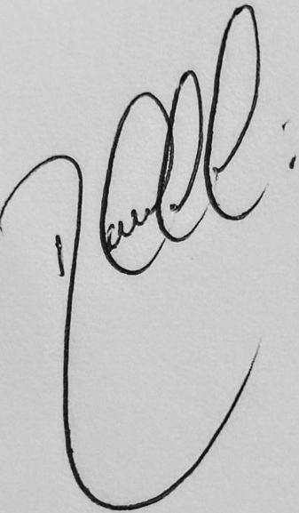

_____________________________________
AUTORIDADE DE TRÂNSITO
_________________________

